晚清七十年，声光化电、自由民主与坚船利炮俱来
西学影响与文化交流、民族情感时时处处紧密相连

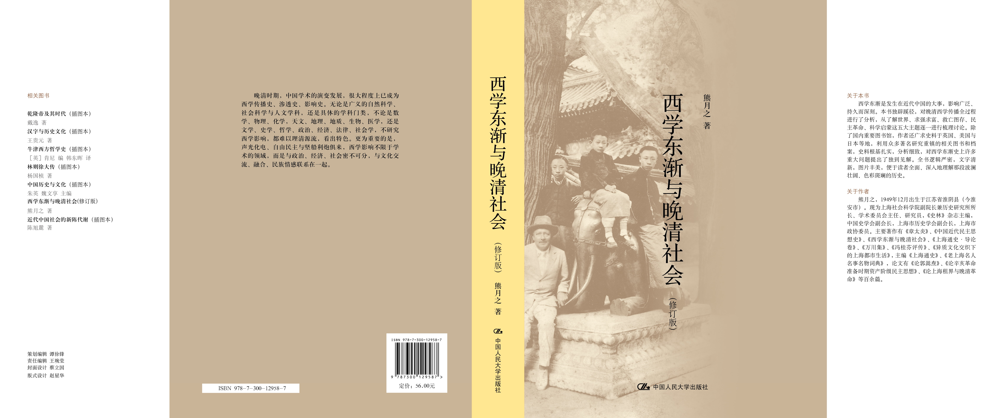
《西学东渐与晚清社会》（修订版）
晚清史/思想文化/中西交流
ISBN 978-7-300- 12958-7
著者：熊月之
页码：700页
出版时间：2011.3
定价：￥88.00
出版社：中国人民大学出版社
策划编辑：谭徐锋
责任编辑：王婉莹
封面设计：蔡立国

◎ 本书卖点
- 全球第一本西学东渐通史性著作
- 一幅中外文化交流的生动画卷
- 近两百张珍贵图片勾起中国人的晚清记忆

◎ 读者定位
大学文科师生 中国近代史研究者 历史爱好者 外事人员

◎ 作者简介
熊月之，1949年12月出生于江苏省淮阴县（今淮安市）。现为上海社会科学院副院长兼历史研究所所长、学术委员会主任、研究员，《史林》杂志主编，中国史学会副会长，上海市历史学会副会长，上海市政协委员。主要著作有《章太炎》、《中国近代民主思想史》、《西学东渐与晚清社会》、《上海通史·导论卷》、《万川集》、《冯桂芬评传》、《异质文化交织下的上海都市生活》，主编《上海通史》、《老上海名人名事名物词典》，论文有《论郭嵩焘》、《论辛亥革命准备时期资产阶级民主思想》、《论上海租界与晚清革命》等百余篇。
◎ 内容简介
西学东渐是发生在近代中国的大事，影响广泛、持久而深刻。本书独辟蹊径，对晚清西学传播全过程进行了分析，从了解世界、求强求富、救亡图存、民主革命、科学启蒙这五大主题逐一进行梳理讨论。除了国内重要图书馆，作者还广求史料于英国、美国与日本等地，利用众多著名研究重镇的相关图书和档案，史料根基扎实，分析细致，对西学东渐史上许多重大问题提出了独到见解。全书逻辑严密，文字清新，图片丰美，便于读者全面、深入地理解那段波澜壮阔、色彩斑斓的历史。
◎ 作者的话
修订版后记

本书初版于1994年。十几年来，西学东渐史备受学术界关注，从中西文化交流、各门学科形成、近代词汇演变到西学传播重要人物、重要机构的历史，都有成批论著问世，新史料不断发现，新见解不断提出。拙著出版以后，在受到学术界普遍关注的同时，也受到不少批评，有来自国内的，也有来自海外的。这些新的研究成果，这些批评，对于本次修订很有帮助。
在国家新修《清史》工程中，我承担《西学志》编撰工作，其事既限时、限量，更有很高的质量要求，这对于我重新关注西学研究动态、继续搜集西学资料、思考西学东渐诸多问题，对于本书的修订重版，是相当有力的推动。
这次修订，主要有四个方面，一是纠正一些史实错误与释读不妥之处；二是稍微补充了一些内容，如《大英国统志》、《辨学启蒙》等；三是大事记中增加了一些西书出版信息；四是增加了一些图片，但整个结构没有变动，内容也没有大的改动。
拙著的写作，是在陈旭麓先生的鼓励下进行的。拙著的初版，也是献给先生的。先生今年冥寿九十，离开这个世界已整整二十年了。二十年间，不知道多少回，我梦见先生，其音容笑貌，一如生前。醒来，总是沉浸在深深的怀念之中，怀念他的教诲，怀念他的恩惠。此书在问世十五年后能够修订再版，先生九泉有知，当会含笑！
谨以此书的重版，纪念我的导师陈旭麓先生！
熊月之于上海社会科学院
二〇〇八年八月九日
◎简要目录

绪 论
研究对象与研究概况
 四个阶段
 影响西学东渐因素分析
五大主题
传教士：宗教与科学
关于西学书目
第一章 “杯酒还浇利泰西”
 沧桑二百年
 西来之学
 士林回应：吸纳、排拒、调和
 影响测定：直接传播与间接传播
另一种影响：西学传播与实学思潮
第二章 西学从南洋漂来
 从马礼逊说起
 马六甲·新加坡·巴达维亚
 英华书院与马礼逊学堂
 西医与新豆栏医局
第三章 门户洞开以后
 香港、广州：西学传播新进展
 福州、厦门开埠之初
 宁波：华花圣经书房
 上海：墨海书馆
地区特点
第四章 面对陌生的世界
 林则徐：努力了解国际知识
 梁廷枏：春江水暖鸭先知
 徐继畬：“东方伽利略”
 魏源：一部著作，一个总结
 李、王、张、管：科学先驱
 微澜初起
第五章 教会学校与西学传播
 新学校的新特点
教会学校概览
西学课程分析
社会影响
第六章 同文馆：京师气象
被动开放的产物
课程与教学
教习与学生
译书与课艺
一场未划句号的争论
第七章 广方言馆：上海风格
创立·沿革·规制
课程·教育
学生·成就
南北差异
第八章 格致书院：科学之家
缘起与沿革
一个特例
科学窗口
普通知识分子西学心态录
第九章 《万国公报》西学举要
 从《教会新报》说起
 《万国公报》：西学荟萃
 《格物探原》：宗教为体，科学为用
 《自西徂东》：欧产“仁义礼智信”
《百年一觉》：大同影子
迅速·及时·有针对性
第十章 科普杂志与平民心态
 《格致汇编》：西学渊薮
 《互相问答》：平民心态实录之一
 《格致新报》：平民心态实录之二
第十一章 西书出版机构概览
三种类型
美华书馆
益智书会
总税务司署
第十二章 江南制造局翻译馆：译书中心
 近代化产物
 译书方法、过程与出版
 译书内容与影响
 过渡时代的译才
第十三章 广学会：广西方之学
 从同文书会说起
 译书·编书·赠书·售书
有奖征文与社会影响
第十四章 傅兰雅：西学传播大师
 伦敦·香港·上海
 译书巨擘
 科普先驱
 教科书总编辑
 心在中国
第十五章 李提摩太：“鬼子大人”
 在华四十五年
 传播西学种种
 《泰西新史揽要》：以史警世
 教民·养民·安民·新民
 运动权要，推行西法
第十六章 林乐知：“著书立说牖斯民”
 教习·译员·报人
 创办中西书院
 《中西关系略论》：中西比较
 《中东战纪本末》：救亡之声
 《文学兴国策》：教育兴国
第十七章 西学从东方涌来
 留东与译书
 林林总总的译书出版机构
 新学大潮
 教科书新貌
 新名词大爆炸
第十八章 “译才并世数严林”
 三类译才
 严译影响
 林译魅力
第十九章 社会反应剖析
疑忌的消解：从“西医现象”说起
源流之辩
体用之说
偏激之见
心理之变：夷学──西学──新学
小结 西化与化西：追求真善美
附表目录
１、明末清初耶稣会士传播西学录要
２、受西学影响的明清学者录要
３、《畴人传》所载明清科学家区域分布
４、基督教传教士早期出版中文书刊时间、地点统计表(1811-1842)
５、早期基督教传教士出版中文书刊目录(1811-1842)
６、传教士在香港出版中文书刊录(1843-1860)
７、传教士在广州出版中文书刊录(1843-1860)
８、传教士在福州出版中文书刊录(1843-1860)
９、传教士在厦门出版中文书刊录(1843-1860)
１０、华花圣经书房印刷情况(1845-1859)
１１、传教士在宁波出版中文书刊录(1843-1860)
１２、传教士在上海出版中文书刊录(1843-1860)
１３、早期汉译西书传入日本情况
１４、《海国图志》引录西书统计表
１５、中国早期教会学校名录(1839-1860)
１６、镇江女塾、登州文会馆、上海中西书院课程表
１７、京师同文馆西学教习名录
１８、京师同文馆译著书目录
１９、广方言馆西学教习名录
２０、广方言馆学生在外交界、政界知名人物录
２１、格致书院创办经费捐助人统计表
２２、格致书院课艺一览表
２３、格致书院课艺命题人一览表
２４、格致书院课艺超等、特等、一等获奖者部分名录
２５、《格致汇编·互相问答》提问者分布情况
２６、《格致汇编·互相问答》摘要
２７、《格致新报·答问》摘要
２８、《格致新报》读者所提问题分类统计
２９、《格致新报》提问者籍贯统计
３０、《格致新报》各处代派处统计
３１、江南制造局翻译馆译书分类统计
３２、江南制造局翻译馆译书目录
３３、广学会出版西书要目(1900年以前)
３４、范迪吉等译《普通百科全书》目录
３５、翻译、出版日文西书机构录要(1896-1911)
36 、《法政丛编》与《法政粹编》各书作者、译编者对照表
附录一 西学东渐大事记
附录二 西人姓名对照表
附录三 征引、参考书目举要
附录四
人名索引
附录五 书名索引
修订版后记

- 建议上架
店面类一级/店头码堆/晚清史/思想文化史

- 延伸阅读
乾隆帝及其时代（插图本）
戴逸 著
汉字与历史文化（插图本）
王贵元 著
牛津西方哲学史（插图本）
（英）肯尼 编 韩东晖 译
林则徐大传（插图本）
杨国桢 著
中国历史与文化（插图本）
朱 英 魏文享 主编
西学东渐与晚清社会(修订版)
熊月之 著
近代中国社会的新陈代谢（插图本）
陈旭麓 著

